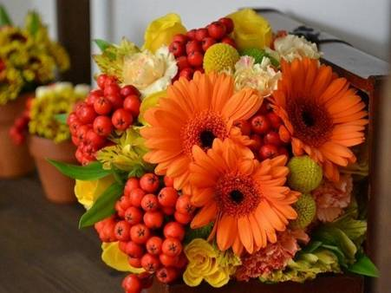

В этот день, 1-го октября, мы поздравляем
всех волонтеров «золотого возраста» с Международным днем пожилых людей!
Вы уже испытали многие радости и трудности, многое можете рассказать и многому научить. Оставайтесь в душе всегда молодыми, заряжайте хорошим настроением всех окружающих, делитесь с нами своим опытом и мудростью.
Желаем вам долгих и счастливых лет жизни, наполненных здоровьем, оптимизмом, счастьем и заботой!
С благодарностью и  наилучшими пожеланиями | сотрудники Швейцарского Красного Креста и Секретариата Белорусского Общества Красного Креста  Гапличник Татьяна Иосифовна,  Светлович Татьяна Георгиевна,  Колесникович Александра Сергеевна,  Анацко Светлана Николаевна,  Гантиевская Наталья Михайловна,  Русинович Елена Ивановна,  Воложинская Ольга Валерьевна.

